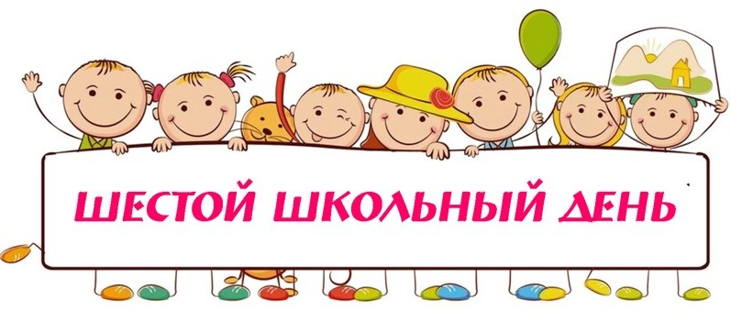**План работы на шестой школьный день 14.11.2020**

| ***Название объединения по интересам*** | ***Место проведения***  ***(№ кабинета и т.д.)*** | ***День недели,***  ***время работы*** | ***Ф.И.О. педагога (полностью), контактный телефон*** |
| --- | --- | --- | --- |
| **Основы польской культуры** | **К-т 52** | **9.20 – 13.20** | **Румынская О.Т.** |
| **Создание компьютерных игр на языке Scratch** | **К-т 27** | **9.20 – 11.55** | **Терешко А.Л.** |
| **«Текстильный дизайн»** | **К-т 1** | **9.00 – 11.00** | **Владыко Е.М.** |
| **«Волшебный клубок»** | **К-т 3** | **9.10 – 11.00** | **Камельчик Е.П.** |
| **Стоп-кадр** | **Студия** | **9.20 – 11.00** | **Розин А.Г.** |
| **Этикет** | **52** | **9.00 – 10.00**  **11.00 – 12.00**  **13.00 – 15.00** | **Черникович Е.Г.** |
| **Аквариумистика** | **К-т 50** | **14.00 – 17.00** | **Ганецкий Д.Н.** |
| **Баскетбол** | **Спортивный зал** | **14.00 – 16.30** | **Олейников И.Н.** |
| **Волейбол** | **Спортивный зал** | **10.00 – 12.00** | **Чирица А.М.** |
| **Соломоплетение** | **К-т 39** | **10.00 – 14.00** | **Чернышева Е.В.** |
| **Факультатив по математике** | **К-т 41** | **10.15 – 11.00** | **Пономарева С.В.** |
| **Факультатив по математике** | **К-т 51** | **9.20 – 11.00** | **Киреева Т.А.** |
| **Факультатив по физике** | **К-т 28** | **9.20 – 12.50** | **Усюкевич О.Д.** |
| **Факультатив по химии** | **К-т 49** | **8.25 – 12.50** | **Храмцевич Е.В.** |
| **Мероприятия** | | | |
| **Творческая мастерская «Мы – беларусы!»** | **К-т 63**  **4а** | **10.00** | **Шинкевич Е.И.** |
| **Видеопутешествие по старинным замкам Беларуси** | **К-т 62**  **4б** | **9.00** | **Шитик С.А.** |
| **Веселые старты для мальчиков** | **Малый гимназ. Зал**  **4в** | **10.00** | **Сушко Е.А.** |
| **Онлайн-путешествие «Беларусь в моем сердце»** | **К-т 28**  **5а** | **10.00** | **Точилова С.А.** |
| **Интеллектуальный марафон «Хочу все знать!»** | **5б**  **К-т 30** | **11.30** | **Крупенчик Г.Д.** |
| **Игра -викторина «Веселая математика»** | **5В**  **К-т 31** | **11.30** | **Протасевич Т.П.** |
| **Дружеская встреча «Беларусь – это мы!»** | **5г**  **К-т 61** | **10.00** | **Белуш А.В.** |

